Perspektiv-Wechsel
notwendig zum Verstehen von Angepasstheiten

Alice in Wonderland
Im VI. Kapitel von Lewis Carrolls „Alice in Wonderland“ trifft die Heldin auf die Ceshire-Katze, auch Grinsekatze oder Schmeichelkatze genannt. Diese behauptet, dass sie verrückt sei und begründet dies auf Nachfrage von Alice:
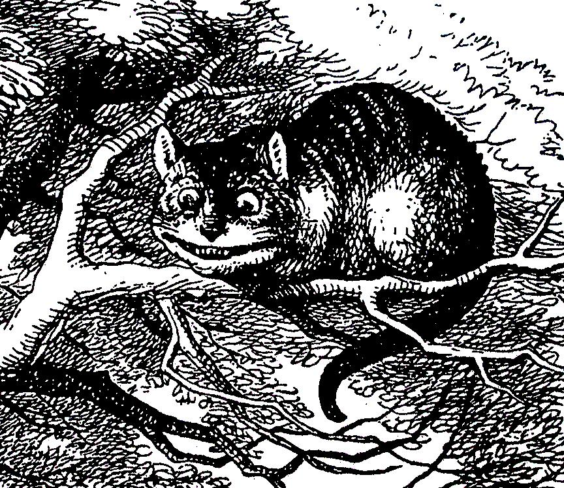
Die Ceshire-Katze
(Original-Illustration von Sir John Tenniel)
„Also, zuerst einmal“, argumentierte die Katze, „gibst du doch zu, dass ein Hund nicht verrückt ist.“
„Ich nehme es an“, gestand Alice zu.
„Nun denn“, führte die Katze weiter aus, „ein Hund knurrt, wenn er wütend ist, und wedelt mit dem Schwanz, wenn er glücklich ist. Also, ich knurre, wenn ich glücklich bin, und wedele mit dem Schwanz, wenn ich wütend bin. Ergo bin ich verrückt.“
(Zitiert nach der Übersetzung von Dieter H. Stündel, Verlag Jürgen Häusser 1998, Lizenzausgabe Parkland Verlag 2003, Seite 584f)

„Lass uns tauschen“ oder „Was wäre, wenn ...“
Die Schüler überlegen sich, welche Folge(n) es hätte, wenn Tiere ein Organ miteinander tauschen würden oder wenn sie anders gestaltete Strukturen hätten.
Beispiele:
Ein „Schachtelfisch“, der einen quaderförmigen Körper hätte, ...
... hätte einen sehr großen Wasserwiderstand und würde beim Schwimmen sehr viel Zell-Energie verbrauchen. Er wäre langsam und könnte vielleicht seiner Beute nicht hinterher kommen oder zu langsam vor einem Fressfeind fliehen.
Ein Wolf mit einer kurzen Katzenschnauze ...
... könnte seine Beute nicht im Lauf packen und würde zu wenig Nahrung erhalten.
Ein Mäusebussard mit einem langen, spitzen Schnabel wie eine Amsel ...
... könnte seine Beute (z. B. Kaninchen) nicht zerteilen und würde zu wenig Nahrung erhalten.
Eine Stockente ohne Schwimmhäute ...
... würde nur sehr langsam schwimmen können, sich aber schneller und eleganter (und damit Energie sparender) an Land bewegen.

Spracherziehung
Aus Stichworten ganze Sätze bilden. Gegeben ist ein Körpermerkmal und seine Aufgabe.
Beispiel:
gegeben: Seitenlinien-Organ / Bewegungen im Wasser feststellen
Formulierung z. B.: „Ein Fisch kann mit seinem Seitenlinien-Organ Bewegungen im Wasser feststellen. Dadurch ist er daran angepasst, dass er Hindernisse, Beutetiere und Fressfeinde im Wasser wahrnehmen kann.“

